在Android中對Wifi操作，android本身提供了一些有用的包，在android.net.wifi包下麵。簡單介紹一下：
大致可以分為四個主要的類ScanResult,wifiConfiguration,WifiInfo,WifiManager
(1)ScanResult，主要是通過wifi 硬體的掃描來獲取一些周邊的wifi 熱點的資訊。
(2)wifiConfiguration 在我們連通一個wifi 接入點的時候，需要獲取到的一些資訊。大家可以跟我們有線的設備進行對比一下。
(3)WifiInfo 在我們的wifi 已經連通了以後，可以通過這個類獲得一些已經連通的wifi 連接的資訊獲取當前連結的資訊，這裡資訊就比較簡單了，這裡簡單介紹一下這裡的方法:
getBSSID() 獲取BSSID
getDetailedStateOf() 獲取用戶端的連通性
getHiddenSSID() 獲得SSID 是否被隱藏
getIpAddress() 獲取IP 地址
getLinkSpeed() 獲得連接的速度
getMacAddress() 獲得Mac 地址
getRssi() 獲得802.11n 網路的信號
getSSID() 獲得SSID
getSupplicanState() 返回具體用戶端狀態的資訊
(4)wifiManager 這個不用說，就是用來管理我們的wifi 連接，這裡已經定義好了一些類，可以供我們使用。這裡來說相對複雜，裡面的內容比較多，但是通過字面意思，我們還是可以獲得很多相關的資訊。這個類裡面預先定義了許多常量，我們可以直接使用，不用再次創建。
介紹完了，開始寫一個Demo吧。程式已啟動效果圖如下：
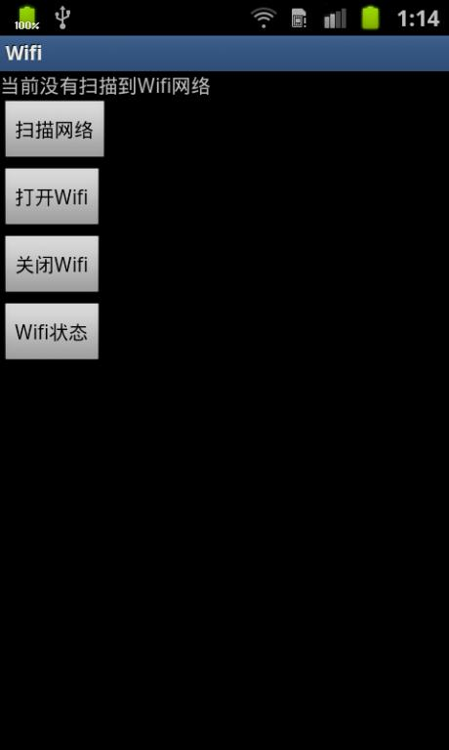
看代碼，其中有注釋，我就不多說了。
佈局檔代碼：

- <scrollview xmlns:android="http://schemas.android.com/apk/res/android"
- android:id="@+id/mScrollView" android:layout_width="fill_parent"
- android:layout_height="wrap_content" android:scrollbars="vertical">
- <linearlayout xmlns:android="http://schemas.android.com/apk/res/android"
- android:orientation="vertical"
- android:layout_width="fill_parent"
- android:layout_height="fill_parent"
- >
- <textview
- android:id="@+id/allNetWork"
- android:layout_width="fill_parent"
- android:layout_height="wrap_content"
- android:text="當前沒有掃描到Wifi網路"
- />
- <button
- android:id="@+id/scan"
- android:layout_width="wrap_content"
- android:layout_height="wrap_content"
- android:text="掃描網路"
- />
- <button
- android:id="@+id/start"
- android:layout_width="wrap_content"
- android:layout_height="wrap_content"
- android:text="打開Wifi"
- />
- <button
- android:id="@+id/stop"
- android:layout_width="wrap_content"
- android:layout_height="wrap_content"
- android:text="關閉Wifi"
- />
- <button
- android:id="@+id/check"
- android:layout_width="wrap_content"
- android:layout_height="wrap_content"
- android:text="Wifi狀態"
- />
- </button
- </button
- </button
- </button
- </textview

複製代碼
上面佈局檔中的ScrollView用來在Activity中顯示右側捲軸，如果資料多的話，則可以往下滑動繼續顯示未顯示完的資料。主頁面代碼：
- package org.sunchao;

- import java.util.List;

- import android.app.Activity;
- import android.net.wifi.ScanResult;
- import android.os.Bundle;
- import android.view.View;
- import android.view.View.OnClickListener;
- import android.widget.Button;
- import android.widget.ScrollView;
- import android.widget.TextView;
- import android.widget.Toast;

- public class Main extends Activity implements OnClickListener {
- // 右側捲軸按鈕
- private ScrollView sView;
- private TextView allNetWork;
- private Button scan;
- private Button start;
- private Button stop;
- private Button check;
- private WifiAdmin mWifiAdmin;
- // 掃描結果清單
- private List list;
- private ScanResult mScanResult;
- private StringBuffer mStringBuffer = new StringBuffer();

- /** Called when the activity is first created. */
- @Override
- public void onCreate(Bundle savedInstanceState) {
- super.onCreate(savedInstanceState);
- setContentView(R.layout.main);
- mWifiAdmin = new WifiAdmin(Main.this);
- init();
- }

- // 按鈕的初始化
- public void init() {
- sView = (ScrollView) findViewById(R.id.mScrollView);
- allNetWork = (TextView) findViewById(R.id.allNetWork);
- scan = (Button) findViewById(R.id.scan);
- start = (Button) findViewById(R.id.start);
- stop = (Button) findViewById(R.id.stop);
- check = (Button) findViewById(R.id.check);
- scan.setOnClickListener(Main.this);
- start.setOnClickListener(Main.this);
- stop.setOnClickListener(Main.this);
- check.setOnClickListener(Main.this);
- }

- // WIFI_STATE_DISABLING 0
- // WIFI_STATE_DISABLED 1
- // WIFI_STATE_ENABLING 2
- // WIFI_STATE_ENABLED 3
- public void start() {
- mWifiAdmin.openWifi();
- Toast.makeText(Main.this, "當前Wifi網卡狀態為" + mWifiAdmin.checkState(),
- Toast.LENGTH_SHORT).show();
- }

- public void stop() {
- mWifiAdmin.closeWifi();
- Toast.makeText(Main.this, "當前Wifi網卡狀態為" + mWifiAdmin.checkState(),
- Toast.LENGTH_SHORT).show();
- }

- public void check() {
- Toast.makeText(Main.this, "當前Wifi網卡狀態為" + mWifiAdmin.checkState(),
- Toast.LENGTH_SHORT).show();
- }

- public void getAllNetWorkList() {
- // 每次點擊掃描之前清空上一次的掃描結果
- if (mStringBuffer != null) {
- mStringBuffer = new StringBuffer();
- }

- // 開始掃描網路
- mWifiAdmin.startScan();
- list = mWifiAdmin.getWifiList();

- if (list != null) {
- for (int i = 0; i < list.size(); i++) {
- mScanResult = list.get(i);
- // 得到網路的SSID：the network name
- mStringBuffer = mStringBuffer
- .append(mScanResult.SSID).append(" ")
- .append(mScanResult.BSSID).append(" ")
- .append(mScanResult.capabilities).append(" ")
- .append(mScanResult.frequency).append(" ")
- .append(mScanResult.level).append(" ")
- .append("");
- }
- allNetWork.setText("掃描到的所有Wifi網路：" + mStringBuffer.toString());
- }
- }

- @Override
- public void onClick(View v) {
- switch (v.getId()) {
- case R.id.scan:
- getAllNetWorkList();
- break;
- case R.id.start:
- start();
- break;
- case R.id.stop:
- stop();
- break;
- case R.id.check:
- check();
- break;
- default:
- break;
- }
- }
- }

複製代碼
上面用到了一個WifiAdmin類，這是我自己寫的一個類，用於對Wifi的操作進行一次封裝，裡面的方法很多，我們本次Demo只用到了其中幾種，但我還是先全部放上去吧，以後會用到的。WifiAdmin工具類代碼：
- package org.sunchao;

- import java.util.List;

- import android.content.Context;
- import android.net.wifi.ScanResult;
- import android.net.wifi.WifiConfiguration;
- import android.net.wifi.WifiInfo;
- import android.net.wifi.WifiManager;
- import android.net.wifi.WifiManager.WifiLock;

- public class WifiAdmin {
- // 定義WifiManager物件
- private WifiManager mWifiManager;
- // 定義WifiInfo物件
- private WifiInfo mWifiInfo;
- // 掃描出的網路連接清單
- private List mWifiList;
- // 網路連接清單
- private List mWifiConfiguration;
- // 定義一個WifiLock
- WifiLock mWifiLock;

- // 構造器
- public WifiAdmin(Context context) {
- // 取得WifiManager對象
- mWifiManager = (WifiManager) context
- .getSystemService(Context.WIFI_SERVICE);
- // 取得WifiInfo對象
- mWifiInfo = mWifiManager.getConnectionInfo();
- }

- // 打開WIFI
- public void openWifi() {
- if (!mWifiManager.isWifiEnabled()) {
- mWifiManager.setWifiEnabled(true);
- }
- }

- // 關閉WIFI
- public void closeWifi() {
- if (mWifiManager.isWifiEnabled()) {
- mWifiManager.setWifiEnabled(false);
- }
- }

- // 檢查當前WIFI狀態
- public int checkState() {
- return mWifiManager.getWifiState();
- }

- // 鎖定WifiLock
- public void acquireWifiLock() {
- mWifiLock.acquire();
- }

- // 解鎖WifiLock
- public void releaseWifiLock() {
- // 判斷時候鎖定
- if (mWifiLock.isHeld()) {
- mWifiLock.acquire();
- }
- }

- // 創建一個WifiLock
- public void creatWifiLock() {
- mWifiLock = mWifiManager.createWifiLock("Test");
- }

- // 得到配置好的網路
- public List getConfiguration() {
- return mWifiConfiguration;
- }

- // 指定配置好的網路進行連接
- public void connectConfiguration(int index) {
- // 索引大於配置好的網路索引返回
- if (index > mWifiConfiguration.size()) {
- return;
- }
- // 連接配置好的指定ID的網路
- mWifiManager.enableNetwork(mWifiConfiguration.get(index).networkId,
- true);
- }

- public void startScan() {
- mWifiManager.startScan();
- // 得到掃描結果
- mWifiList = mWifiManager.getScanResults();
- // 得到配置好的網路連接
- mWifiConfiguration = mWifiManager.getConfiguredNetworks();
- }

- // 得到網路清單
- public List getWifiList() {
- return mWifiList;
- }

- // 查看掃描結果
- public StringBuilder lookUpScan() {
- StringBuilder stringBuilder = new StringBuilder();
- for (int i = 0; i < mWifiList.size(); i++) {
- stringBuilder
- .append("Index_" + new Integer(i + 1).toString() + ":");
- // 將ScanResult資訊轉換成一個字串包
- // 其中把包括：BSSID、SSID、capabilities、frequency、level
- stringBuilder.append((mWifiList.get(i)).toString());
- stringBuilder.append("/n");
- }
- return stringBuilder;
- }

- // 得到MAC地址
- public String getMacAddress() {
- return (mWifiInfo == null) ? "NULL" : mWifiInfo.getMacAddress();
- }

- // 得到接入點的BSSID
- public String getBSSID() {
- return (mWifiInfo == null) ? "NULL" : mWifiInfo.getBSSID();
- }

- // 得到IP地址
- public int getIPAddress() {
- return (mWifiInfo == null) ? 0 : mWifiInfo.getIpAddress();
- }

- // 得到連接的ID
- public int getNetworkId() {
- return (mWifiInfo == null) ? 0 : mWifiInfo.getNetworkId();
- }

- // 得到WifiInfo的所有資訊包
- public String getWifiInfo() {
- return (mWifiInfo == null) ? "NULL" : mWifiInfo.toString();
- }

- // 添加一個網路並連接
- public void addNetwork(WifiConfiguration wcg) {
- int wcgID = mWifiManager.addNetwork(wcg);
- mWifiManager.enableNetwork(wcgID, true);
- }

- // 斷開指定ID的網路
- public void disconnectWifi(int netId) {
- mWifiManager.disableNetwork(netId);
- mWifiManager.disconnect();
- }
- }

複製代碼
最後，我們看一下AndroidManifest.xml設定檔的代碼，裡面有需要用到的許可權。這個比較重要，我剛開始就是忘記添加這些許可權，程式一啟動就掛。後來看LogCat才知道少了這些許可權的。
AndroidManifest.xml：

- <manifest xmlns:android="http://schemas.android.com/apk/res/android"
- package="org.sunchao" android:versionCode="1" android:versionName="1.0">

複製代碼
至此這個Demo就完成了，看效果圖。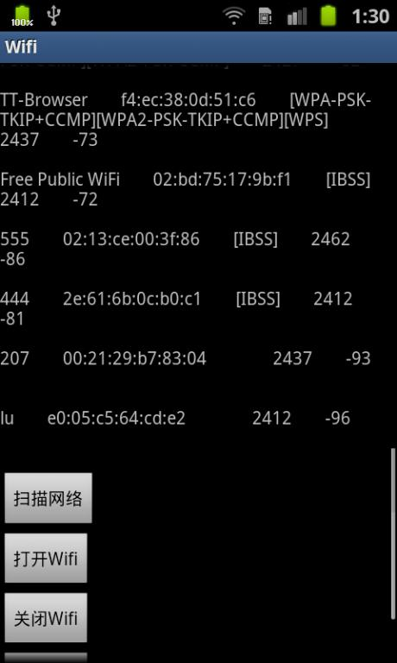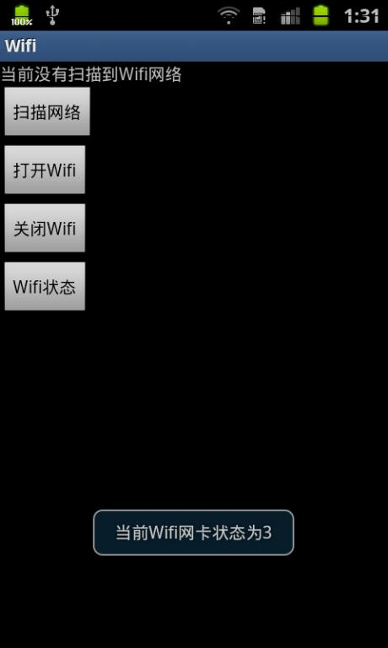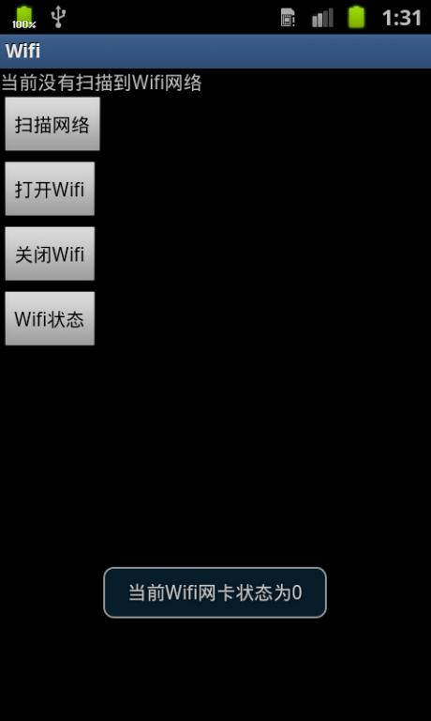
```````````````````````````````````````````````
本文主要在此基礎上，進一步完善程式功能，主要功能有打開無線網卡、關閉無線網卡、檢查網卡狀態、掃描網路、掃描結果、連接Wifi、斷開Wifi、Wifi連接狀態。
運行效果圖如下：
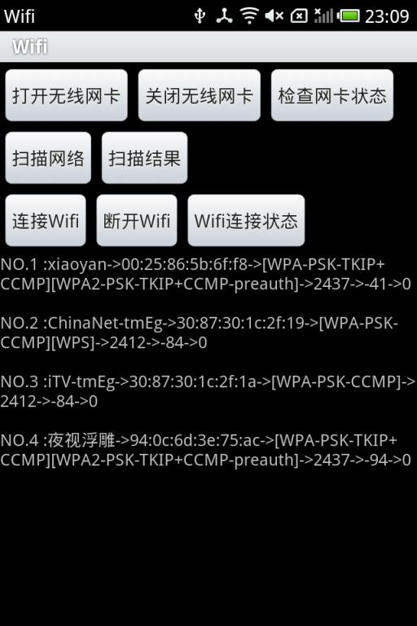
其中連接Wifi是比較讓我頭疼的。需要在程式中進行連接，這會有兩種情況。第一，Wifi沒有密碼，可以直接連接；第二，Wifi有密碼，在程式中給出密碼，然後連接。第一種我查閱相關資料好像確實是可以實現的，第二種我沒找到，我自己也不知道該怎麼去搞。最後想出一個辦法，直接讓程式跳到系統設置的Wifi的頁面，然後讓人手動去設置。觀察了一下Android版的QQ，也確實是這麼做的。不信你瞧：
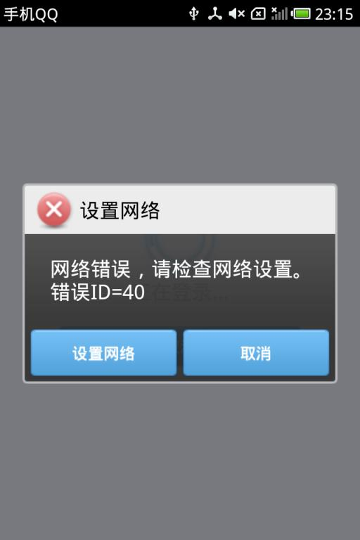
點擊設置網路後跳轉到系統設置頁面：
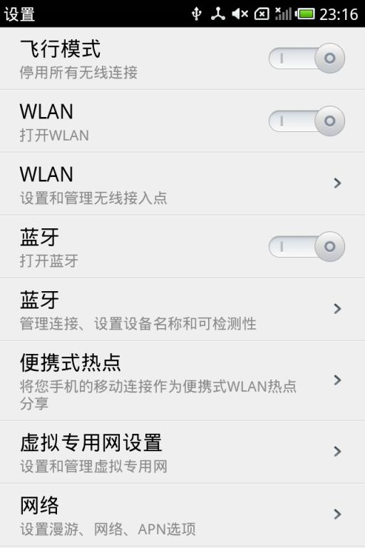
所以此處設置網路我也可以這麼做，不過還是有點不爽，可能自己對Wifi這塊還不是很熟悉，我會繼續查閱相關API文檔，到時候再跟大家分享，好了，下面貼一下原始程式碼：
主頁面：

- package org.sunchao;

- import android.app.Activity;
- import android.content.Intent;
- import android.os.Bundle;
- import android.view.View;
- import android.view.View.OnClickListener;
- import android.widget.Button;
- import android.widget.ScrollView;
- import android.widget.TextView;

- public class Main extends Activity implements OnClickListener {
- // 右側捲軸按鈕
- private ScrollView sView;
- private Button openNetCard;
- private Button closeNetCard;
- private Button checkNetCardState;
- private Button scan;
- private Button getScanResult;
- private Button connect;
- private Button disconnect;
- private Button checkNetWorkState;
- private TextView scanResult;

- private String mScanResult;
- private WifiAdmin mWifiAdmin;

- /** Called when the activity is first created. */
- @Override
- public void onCreate(Bundle savedInstanceState) {
- super.onCreate(savedInstanceState);
- setContentView(R.layout.main);
- mWifiAdmin = new WifiAdmin(Main.this);
- init();
- }

- /**
- * 按鈕等控制項的初始化
- */
- public void init() {
- sView = (ScrollView) findViewById(R.id.mScrollView);
- openNetCard = (Button) findViewById(R.id.openNetCard);
- closeNetCard = (Button) findViewById(R.id.closeNetCard);
- checkNetCardState = (Button) findViewById(R.id.checkNetCardState);
- scan = (Button) findViewById(R.id.scan);
- getScanResult = (Button) findViewById(R.id.getScanResult);
- scanResult = (TextView) findViewById(R.id.scanResult);
- connect = (Button) findViewById(R.id.connect);
- disconnect = (Button) findViewById(R.id.disconnect);
- checkNetWorkState = (Button) findViewById(R.id.checkNetWorkState);

- openNetCard.setOnClickListener(Main.this);
- closeNetCard.setOnClickListener(Main.this);
- checkNetCardState.setOnClickListener(Main.this);
- scan.setOnClickListener(Main.this);
- getScanResult.setOnClickListener(Main.this);
- connect.setOnClickListener(Main.this);
- disconnect.setOnClickListener(Main.this);
- checkNetWorkState.setOnClickListener(Main.this);
- }

- /**
- * WIFI_STATE_DISABLING 0 WIFI_STATE_DISABLED 1 WIFI_STATE_ENABLING 2
- * WIFI_STATE_ENABLED 3
- */
- public void openNetCard() {
- mWifiAdmin.openNetCard();
- }

- public void closeNetCard() {
- mWifiAdmin.closeNetCard();
- }

- public void checkNetCardState() {
- mWifiAdmin.checkNetCardState();
- }

- public void scan() {
- mWifiAdmin.scan();
- }

- public void getScanResult() {
- mScanResult = mWifiAdmin.getScanResult();
- scanResult.setText(mScanResult);
- }

- public void connect() {
- mWifiAdmin.connect();
- // startActivityForResult(new Intent(
- // android.provider.Settings.ACTION_WIFI_SETTINGS), 0);
- startActivity(new Intent(android.provider.Settings.ACTION_WIFI_SETTINGS));
- }

- public void disconnect() {
- mWifiAdmin.disconnectWifi();
- }

- public void checkNetWorkState() {
- mWifiAdmin.checkNetWorkState();
- }

- @Override
- public void onClick(View v) {
- switch (v.getId()) {
- case R.id.openNetCard:
- openNetCard();
- break;
- case R.id.closeNetCard:
- closeNetCard();
- break;
- case R.id.checkNetCardState:
- checkNetCardState();
- break;
- case R.id.scan:
- scan();
- break;
- case R.id.getScanResult:
- getScanResult();
- break;
- case R.id.connect:
- connect();
- break;
- case R.id.disconnect:
- disconnect();
- break;
- case R.id.checkNetWorkState:
- checkNetWorkState();
- break;
- default:
- break;
- }
- }
- }

複製代碼
Wifi工具類：
- package org.sunchao;

- import java.util.List;

- import android.content.Context;
- import android.net.wifi.ScanResult;
- import android.net.wifi.WifiConfiguration;
- import android.net.wifi.WifiInfo;
- import android.net.wifi.WifiManager;
- import android.net.wifi.WifiManager.WifiLock;
- import android.util.Log;

- public class WifiAdmin {
- private final static String TAG = "WifiAdmin";
- private StringBuffer mStringBuffer = new StringBuffer();
- private List listResult;
- private ScanResult mScanResult;
- // 定義WifiManager物件
- private WifiManager mWifiManager;
- // 定義WifiInfo物件
- private WifiInfo mWifiInfo;
- // 網路連接清單
- private List mWifiConfiguration;
- // 定義一個WifiLock
- WifiLock mWifiLock;

- /**
- * 構造方法
- */
- public WifiAdmin(Context context) {
- mWifiManager = (WifiManager) context
- .getSystemService(Context.WIFI_SERVICE);
- mWifiInfo = mWifiManager.getConnectionInfo();
- }

- /**
- * 打開Wifi網卡
- */
- public void openNetCard() {
- if (!mWifiManager.isWifiEnabled()) {
- mWifiManager.setWifiEnabled(true);
- }
- }

- /**
- * 關閉Wifi網卡
- */
- public void closeNetCard() {
- if (mWifiManager.isWifiEnabled()) {
- mWifiManager.setWifiEnabled(false);
- }
- }

- /**
- * 檢查當前Wifi網卡狀態
- */
- public void checkNetCardState() {
- if (mWifiManager.getWifiState() == 0) {
- Log.i(TAG, "網卡正在關閉");
- } else if (mWifiManager.getWifiState() == 1) {
- Log.i(TAG, "網卡已經關閉");
- } else if (mWifiManager.getWifiState() == 2) {
- Log.i(TAG, "網卡正在打開");
- } else if (mWifiManager.getWifiState() == 3) {
- Log.i(TAG, "網卡已經打開");
- } else {
- Log.i(TAG, "---_---暈......沒有獲取到狀態---_---");
- }
- }

- /**
- * 掃描周邊網路
- */
- public void scan() {
- mWifiManager.startScan();
- listResult = mWifiManager.getScanResults();
- if (listResult != null) {
- Log.i(TAG, "當前區域存在無線網路，請查看掃描結果");
- } else {
- Log.i(TAG, "當前區域沒有無線網路");
- }
- }

- /**
- * 得到掃描結果
- */
- public String getScanResult() {
- // 每次點擊掃描之前清空上一次的掃描結果
- if (mStringBuffer != null) {
- mStringBuffer = new StringBuffer();
- }
- // 開始掃描網路
- scan();
- listResult = mWifiManager.getScanResults();
- if (listResult != null) {
- for (int i = 0; i < listResult.size(); i++) {
- mScanResult = listResult.get(i);
- mStringBuffer = mStringBuffer.append("NO.").append(i + 1)
- .append(" :").append(mScanResult.SSID).append("->")
- .append(mScanResult.BSSID).append("->")
- .append(mScanResult.capabilities).append("->")
- .append(mScanResult.frequency).append("->")
- .append(mScanResult.level).append("->")
- .append(mScanResult.describeContents()).append("");
- }
- }
- Log.i(TAG, mStringBuffer.toString());
- return mStringBuffer.toString();
- }

- /**
- * 連接指定網路
- */
- public void connect() {
- mWifiInfo = mWifiManager.getConnectionInfo();

- }

- /**
- * 斷開當前連接的網路
- */
- public void disconnectWifi() {
- int netId = getNetworkId();
- mWifiManager.disableNetwork(netId);
- mWifiManager.disconnect();
- mWifiInfo = null;
- }

- /**
- * 檢查當前網路狀態
- *
- * @return String
- */
- public void checkNetWorkState() {
- if (mWifiInfo != null) {
- Log.i(TAG, "網路正常工作");
- } else {
- Log.i(TAG, "網路已斷開");
- }
- }

- /**
- * 得到連接的ID
- */
- public int getNetworkId() {
- return (mWifiInfo == null) ? 0 : mWifiInfo.getNetworkId();
- }

- /**
- * 得到IP地址
- */
- public int getIPAddress() {
- return (mWifiInfo == null) ? 0 : mWifiInfo.getIpAddress();
- }

- // 鎖定WifiLock
- public void acquireWifiLock() {
- mWifiLock.acquire();
- }

- // 解鎖WifiLock
- public void releaseWifiLock() {
- // 判斷時候鎖定
- if (mWifiLock.isHeld()) {
- mWifiLock.acquire();
- }
- }

- // 創建一個WifiLock
- public void creatWifiLock() {
- mWifiLock = mWifiManager.createWifiLock("Test");
- }

- // 得到配置好的網路
- public List getConfiguration() {
- return mWifiConfiguration;
- }

- // 指定配置好的網路進行連接
- public void connectConfiguration(int index) {
- // 索引大於配置好的網路索引返回
- if (index >= mWifiConfiguration.size()) {
- return;
- }
- // 連接配置好的指定ID的網路
- mWifiManager.enableNetwork(mWifiConfiguration.get(index).networkId,
- true);
- }

- // 得到MAC地址
- public String getMacAddress() {
- return (mWifiInfo == null) ? "NULL" : mWifiInfo.getMacAddress();
- }

- // 得到接入點的BSSID
- public String getBSSID() {
- return (mWifiInfo == null) ? "NULL" : mWifiInfo.getBSSID();
- }

- // 得到WifiInfo的所有資訊包
- public String getWifiInfo() {
- return (mWifiInfo == null) ? "NULL" : mWifiInfo.toString();
- }

- // 添加一個網路並連接
- public int addNetwork(WifiConfiguration wcg) {
- int wcgID = mWifiManager.addNetwork(mWifiConfiguration.get(3));
- mWifiManager.enableNetwork(wcgID, true);
- return wcgID;
- }
- }

複製代碼
AndroidManifest.xml:(注意需要添加的許可權)
- <?xml version="1.0" encoding="utf-8"?>
- <manifest xmlns:android="http://schemas.android.com/apk/res/android"
- package="org.sunchao" android:versionCode="1" android:versionName="1.0">
- <uses-sdk android:minSdkVersion="8" />

- <application android:icon="@drawable/icon" android:label="@string/app_name">
- <activity android:name=".Main" android:label="@string/app_name">
- <intent-filter>
- <action android:name="android.intent.action.MAIN" />
- <category android:name="android.intent.category.LAUNCHER" />
- </intent-filter>
- </activity>

- </application>
- <!-- 以下是使用wifi訪問網路所需的許可權 -->
- <uses-permission android:name="android.permission.CHANGE_NETWORK_STATE"></uses-permission>
- <uses-permission android:name="android.permission.CHANGE_WIFI_STATE"></uses-permission>
- <uses-permission android:name="android.permission.ACCESS_NETWORK_STATE"></uses-permission>
- <uses-permission android:name="android.permission.ACCESS_WIFI_STATE"></uses-permission>
- </manifest>

複製代碼
佈局檔就不貼了，我想看介面你都可以自己寫出來，如果有需要，這裡可以下載原始程式碼：

